**RELATÓRIO**

**HEALTH ANALYTICS**

**Integrantes do projeto:**

Winicius Silva RA: 01202035

Maurício Santana dos Santos RA: 01202091

Natan Xavier da Silva RA: 01202056

Jailson Vitor Domingos Da Silva RA: 01202019

Kauê Volpe da Silva RA: 01202088

Samuel Almeida RA: 01201099

A Health Analytics é voltada para a segurança e medicina no trabalho. Temos como intuito garantir um ambiente corporativo mais seguro e saudável para os funcionários, utilizando dos dados provenientes de medições periódicas de sua temperatura para cumprir com esse objetivo.

Para isso, utilizaremos de um Totem com um sensor LM-35 integrado, o qual realizará a medição da temperatura corporal dos funcionários. Assim, com a checagem recorrente, será possível identificar quaisquer variações atípicas, alertando o gestor de dados. Com essa informação é possível evitar que qualquer tipo de doença se propague no ambiente.

Com a pandemia do COVID-19 em 2020 intensificou-se a demanda por soluções voltadas a saúde, principalmente em ambientes corporativos, onde ocorre um maior fluxo de pessoas. Entretanto, se faz necessário medidas preventivas mesmo em momentos externos a pandemia, isso se justifica pelo alto custo de um funcionário enfermo, tanto para as empresas, quanto para sociedade, por meio dos auxílios que são de direito dele.

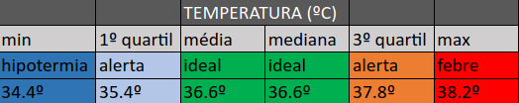

Os valores para os alertas foram escolhidos de acordo com os parâmetros retirados dos quartis calculados no analytics, respectivamente, 34.4ºC(alerta de hipotermia) e 37.8ºC(alerta de estado febril). Como estamos lidando com temperaturas corporais, o valor ideal é considerado como sendo maior a 35.4ºC e menor a 37.8ºC. Em relação ao corpo humano, é diagnosticado como estado de hipotermia, para evitar que o funcionário chegue a este grau de temperatura, optamos por avisa-lo antes, ou seja, em 35.4º. Finalmente, temos por fim os alertas de temperatura elevada e, ainda levando em conta a temperatura corporal humana, é correto afirmar que com 38.2 graus o indivíduo já se encontra com febre. Sendo assim, foi criado um alerta a partir temperatura de 37.8º, para evitar que o mesmo possa atingir esse valor.

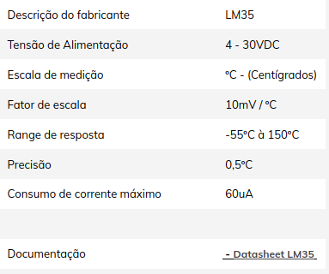

O Sensor escolhido foi o LM35, pois atende ao range de resposta necessário ao projeto(35º-38.2º) e além disso realiza sua escala de medição em graus Centígrados, unidade de medida mais utilizada no país de atuação(Brasil) no que se refere a medição de temperatura. Sua precisão de 0.5ºC também atende as variações consideradas em nosso negócio.

De acordo com nosso Low Level Design, foi decidido que as medições seriam realizadas por totens que necessitam de apenas um sensor LM35. Sendo assim, a quantidade por empresa irá variar de acordo com a demanda da mesma por nossos serviços.

**Referências**

<https://www.cursosaprendiz.com.br/temperatura-corporal-e-febre/>

<https://www.vidadesilicio.com.br/lm35-sensor-de-temperatura>

https://drauziovarella.uol.com.br/doencas-e-

sintomas/febre/#:~:text=A%20temperatura%20corp%C3%B3rea%20considerada%20ideal,abs

olutamente%20aceit%C3%A1veis%20em%20condi%C3%A7%C3%B5es%20normais.

https://www.unimed.coop.br/viver-bem/saude-em-pauta/hipotermia-causas-e-como-

reverter-o-quadro

https://coronavirus.saude.gov.br/sobre-a-doenca

https://www.fda.gov/medical-devices/general-hospital-devices-and-supplies/non-contact-infrared-thermometers

https://blog.vitta.com.br/2020/03/11/quais-as-possiveis-causas-de-febre/

https://www.paho.org/bra/index.php?option=com_content&view=article&id=2970:boletim-informativo-svs-influenza-gripe-semana-epidemiologica-se-32&Itemid=463

http://blog.pentagonoadm.com.br/empresas/voce-sabe-quanto-custa-para-sua-empresa-um-funcionario-doente/

http://www.cletogomes.adv.br/afastamento-por-doenca-dobram-os-custos-das-empresas/

8https://www.usinainfo.com.br/blog/sensor-de-temperatura-lm35-primeiros-passos/

https://www.minhavida.com.br/saude/tudo-sobre/36217-hipotermia